Страны Персидского залива отказываются принимать мусульманских беженцев из Сирии
сирия
02/10/2015
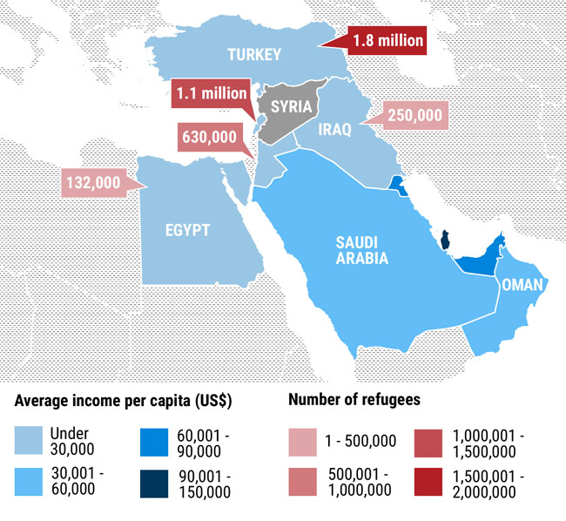
Наблюдая за массовым наплывом беженцев в Европу, многие задаются вопросом, почему их отказываются принимать богатые страны Персидского залива, ведь в религиозном, культурном и географическом плане они гораздо ближе им, чем Европа. “Несомненно”, - пишет лорд Керри в статье The Telegraph от 5 сентября, - если [страны Персидского залива] заботятся о собратьях-мусульманах, которые предпочли бы жить в исламской среде, тогда на них лежит моральная ответственность и они не должны оставаться безучастными”.
Богатые страны Персидского залива отказываются принимать беженцев из Сирии, в то время как бедные соседние страны принимают тысячи беженцев

Арабские государства, входящие в Совет сотрудничества (Саудовская Аравия, Бахрейн, Кувейт, Катар, Оман и ОАЭ) приняли чрезвычайно мало, если вообще хоть сколько-нибудь, беженцев из Сирии – “и это позор”, как сказал Джефри Мок, эксперт по Сирии в американской правозащитной организации «Международная амнистия».
Ни одна из этих арабских стран не подписала Международную конвенцию о статусе беженцев 1951 года, и сирийцам, чтобы попасть в них, нужна туристическая виза или разрешение на работу. По данным BBC, с 2011 года Саудовская Аравия приняла около 500,000 сирийцев, но все они въехали с визой или по семейным связям. Единственные арабские страны, принимающие сирийских беженцев без виз, - это Алжир, Мавритания, Судан и Йемен.
В ответ на такую критику страны Персидского залива указали на те 900 миллионов долларов, что они отправили на поддержку лагерей для беженцев.
Пожертвования в фонд ООН для помощи Сирии показывают, что Саудовская Арави пожертвовала $18.4 миллионов долларов в этом году, Кувейт - $305 миллионов; США выделила $1 миллиард, и Великобритания $475 миллионов.
 | Число беженцев | Средний доход на душу населения ($)
Египет | 132,000 | 11,000
Ирак | 250,000 | 15,000
Иордания | 630,000 | 11,000
Ливан | 1,100,000 | 18,000
Турция | 1,800,000 | 20,000
Оман | - | 40,000
Саудовская Аравия | - | 52,000
Бахрейн | - | 52,000
Объединенные Арабские Эмираты | - | 64,000
Кувейт | - | 71,000
Катар | - | 143,000
Страны Персидского залива – одни из самых богатых в мире, гораздо богаче государств, граничащих с Сирией, которые принимают сейчас миллионы сирийских беженцев. Иордания, где средний доход на душу населения в 13 раз ниже, чем в Катаре, приняла 630,000 беженцев.
Большинство сирийских беженцев – мусульмане-сунниты, как и большая часть населения стран Персидского залива. Но эти государства, поддерживали повстанческие группировки, воюющие с Башаром Асадом, и теперь они обеспокоены, что сирийские беженцы, поддерживающие его, могут стать угрозой их безопасности.
Страны Персидского залива, где очень много рабочих-мигрантов (в ОАЭ и Катаре их около 90%), также обеспокоены социальными последствиями наплыва беженцев.
Культурная идентичность поддерживается строгим контролем над неарабским населением. Визы дают только тем, у кого есть разрешение на работу, и их супругам. Как только трудовой контракт истекает, они обязаны покинуть страну. Получить гражданство мигрантам практически невозможно.
Критика такой позиции стран Персидского залива стала звучать и изнутри, особенно в последние дни, когда международные СМИ стали показывать душераздирающие кадры отчаявшихся сирийских беженцев.
Газета «Макка» в Саудовской Аравии опубликовала картинку, на которой изображены две закрытые двери: у одной женщина, одетая в тряпье и с ребенком на руках на коленях умоляет открыть дверь. Эта дверь ведет в Европу: желтые звезды флага ЕС окружают крошечное окошко. У другой двери араб выглядывает из окошка и обозленно кричит на европейцев, требуя впустить женщину. Однако его дверь остается закрытой, и колючая проволока не дает женщине даже близко к ней подойти.
“Страны Персидского залива должны осознать, что пришло время изменить свою политику в отношении принятия беженцев из Сирии, - говорит арабский эксперт Султан Соуд аль-Кассими. – Это важный моральный и этический шаг, который нужно сделать”. Однако мало кто ждет, что Персидские страны действительно смягчатся.

Фонд Варнава
barnabasfund.ru

